永州市 2019 年初中毕业学业考试模拟试题
物 理（二）

（本套试卷包含两卷，每卷各 70 分，共 140 分，时量 120 分钟）
卷 三

一、选择题（本题共 12 小题，每小题 2 分，共 24 分.在每小题给出的四个选项中，只 有一个选项是符合题目要求的，将正确答案填入表内）

题号 | 1 | 2 | 3 | 4 | 5 | 6 | 7 | 8 | 9 | 10 | 11 | 12
答案
1.对物理量的估测，是一种良好的学习习惯，也是学好物理的基本功之一，以下估测中， 符合实际情况的是（ ）
A．1 个鸡蛋的质量大约是 600g B．把 1 个鸡蛋举高 2m，做的功约为 1J
C．初中物理课本的宽度约为 10.5 cm D．地球自转一周的时间为 lh
2．十九大报告为我国绿色发展指明了方向。以下行为中不符合绿色发展节能减排的是（ ） A．小区安装太阳能路灯 B．让电视机长期处于待机状态
C．夏天适当将空调制冷温度调高 2℃ D．用电动汽车代替燃油汽车
3.支付宝用户可以对支付宝账号设置“声音锁”。设置时用户打开支付宝 APP，对着手机 读出手机显示的数字，APP 将主人的声音信息录入，以后打开支付宝时，APP 会把录入的数字
随机组合，主人无论轻声或大声，高音或低音，只要读对 APP 显示的数字即可打开支付宝。支 付宝设置“声音锁”利用了声音的（ ）
A．响度和音调 B．响度和音色 C．音调 D．音色
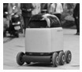4．2018 年 4 月 16 日，苏宁物流在南京某小区正式投放无人快递 车，这是全国首个送货到家的无人车，也是国内首个可以实现室内室
外场景无缝切换的无人车，不用人为控制，自己就能找到目的地，不
仅能避让行人、车辆，还能自己乘电梯、叫门。下面说法正确的是 A．这种无人快递车是电动车，其工作原理是电磁感应
B．快递车行驶过程中以快递车为参照物货物是运动的
C．快递车安装较多的轮子是为了增大其对地面的压强 D．快递车主动避让行人、车辆，这和蝙蝠一样利用的是回声定位
5.下列做法符合安全用电要求的是（ ）
A．有金属外壳的用电器使用两脚插头 B．使用测电笔时，手不能接触笔尾的金属体 C．发生触电事故时，立即切断电源
D．当干路中电流过大时，漏电保护器就会自动切断电路
6.以下关于热现象说法错误的是（ ）
A．在高山上烧水时，水温不到 90℃水就沸腾了，是因为水的沸点与大气压强有关 B．锅里的水烧开后冒出大量的“白气”，这些“白气”是水蒸气
C．在严冬，冰冻着的衣服也可以晾干，是冰的升华现象 D．冬季天气寒冷水管容易冻裂，是由于水结成冰后体积变大的缘故
7. 学校运动会上 4×100m 接力赛中，为保证传接棒顺利进行，取得好成绩，在传接棒时
两位运动员应（ ）
A．都站在原地不动 B．都奔跑，接棒运动员与传棒运动员几乎保持相对静止 C．都奔跑，接棒运动员速度要大于传棒运动员
D．传棒运动员奔跑，接棒运动员站在在原地不动

8. 下列现象光现象的说法不正确的是（ ） A．从早晨到中午阳光下旗杆的影子逐渐变短是光的直线传播现象 B．人在泳池边看到水的深度比实际浅由于光的折射 C．我们能从不同角看到黑板上的字是因为发生了漫反射，不遵循光的反射定律 D．人们在湖边看到了小桥在水中的倒影是发生了镜面反射，遵循光的反射定律
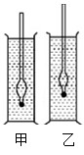9. 首先向人们证明大气压存在的著名物理实验是（ ） A．马德堡半球实验 B．托里拆利实验 C．探究液体内部压强规律的实验 D．验证阿基米德原理实验
10. 如图，将同一密度计分别放入密度为ρ甲、ρ乙的两种液体中， 受到的浮力分别为 F 浮甲、F 浮乙，下列说法中正确的是（ ）
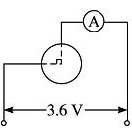A．ρ甲＞ρ乙，F 浮甲＜F 浮乙 B．ρ甲＜ρ乙，F 浮甲＜F 浮乙 C．ρ甲＞ρ乙，F 浮甲＞F 浮乙 D．ρ甲＜ρ乙，F 浮甲=F 浮乙
11. 把一根阻值是 16Ω的电阻丝弯成一个圆环（电阻丝阻值与长度 成正比），按如图所示方式连接在 3.6V 的电源上，则电流表的读数为
A．1.2 A B．0.9 A C．0.3 A D．0.12 A
12. 为了安全，汽车行驶时驾驶员必须系好安全带。当系好安全 带时，相当于闭合开关，指示灯不亮；未系好安全带时，相当于断开 开关，指示灯发光。符合要求的电路图是（ ）

A．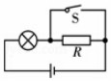 B．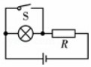 C．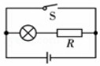 D．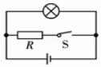
二、非选择题 （本林题共 9 小题，共 46 分）
13.（2 分）如下图所示，用刻度尺测量木块的长度是 cm．为了减少测量的误差，可 以采用 的方法。
14.（2 分）鸡蛋与石头相碰，石头同时也会给鸡蛋一个力，这说明 。鸡蛋与石
头碰在一起后，往往鸡蛋破碎了，石头却完好无损，这时鸡蛋对石头的力 （填“大于”、 “等于”或“小于”）石头给鸡蛋的力。
15.（2 分）为了测量金属块的密度，将它放在调节好的天平上称量。当天平平衡时，放在右
盘上的砝码和游码的位置如下图甲所示，此金属块的质量是 g；把金属块放入盛有 70ml
水的量筒中，量筒中的水面到达的位置如图乙所示，由此可知金属块的密度是 kg/m3。
16.（4 分）如下图所示的电路中，（1）当开关 S1、S2 闭合，S3、S4 断开时， 灯泡发光；
（2）当 S2、S4 闭合，S1、S3 断开时， 灯泡发光；
（3）当 S3、S4 闭合，S1、S2 断开时， 灯泡发光；
（4）当 S1、S2、S3 闭合，S4 断开时， 灯泡发光。
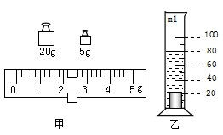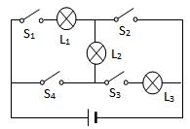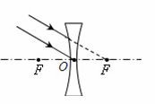17.（2 分）如下图所示，两条入射光线（或延长线）分别过凹透镜的光心 O 和焦点 F，分 别画出经过凹透镜折射后的光线。

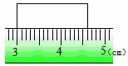

第 13 题 第 15 题 第 16 题 第 17 题
18.（10 分）如图为小宁（女）和小昊在实验课上对“滑动摩擦力的大小与哪些因素有关”
这一问题提出猜想时的情景。为了验证猜想，全班同学分成若干小组，同时进行实验。小宁组

实验如下：他们将一块木板放在水平桌面上，木板上平放一木块，小宁用弹簧测力计向右拉着 不动，小昊匀速向左抽动木板时，小宁负责读出并记录弹簧测力计的示数，如下图 A；然后依 次完成下图的 B、C、D、E 的实验。

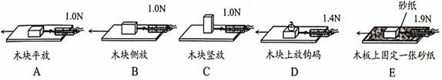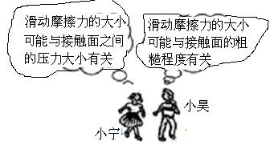
（1）他们进行这个实验的目的是要探究摩擦力的大小与压力大小、接触面的粗糙程度及
之间的关系。
（2）为了探究小吴的猜想，他们应比较如图 的实验数据。
（3）比较图中序号为 A、D 两次实验可以得出结论 。
（4）小昊利用图中 D、E 两组数据得出：“接触面越粗糙，滑动摩擦力就越大”的结论。 小宁则认为小吴的结论不可靠，物理学的依据是 。
（5）最后小宁组在与其他小组交流时发现，其他小组采用的器材和实验方法与自己小组 相同，且他们组的实验数据也几乎相同，唯独自己小组的数据与他们有明显超出读数误差的不 同。反思实验过程和咨询老师，原来老师在实验前已经将测力计做了水平方向的校零，而小宁 测量前在竖直方向重新做过校零处理，因此造成本组实验数据比其他小组 （选填“偏 大”或“偏小”）。
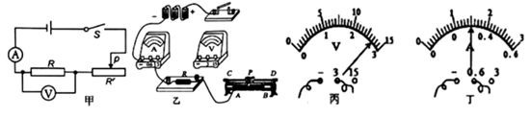19. （10 分）小明在做“用伏安法测量某定值电阻 R 的阻值”的实验中：

（1）请你按照图甲所示的电路图，以笔画线代替导线，将图乙小明未连接好的电路连接完整。
（2）实验前，为保护电路，滑动变阻器的滑片应置于 端（填“A”或“B”）。
（3）闭合开关，移动滑动变阻器滑片 P．发现电压表始终无示数，电流表有示数，其原
因可能是 （填符号） A．滑动变阻器断路 B．R 断路 C．R 短路
（4）排除故障后，当电压表的示数如图丙所示时，电流表的示数如图丁所示，则通过定
值电阻的电流大小为 A，它的阻值是 Ω。
20.（6 分）某型号汽车发动机的额定功率为 4×104W，在水平路面上匀速行驶时受到的阻
力是 1600N．在额定功率下，当汽车匀速行驶时，求：
（l）发动机所提供的牵引力大小； （2）汽车行驶 10min 牵引力所做的功；
（3）汽车行驶速度的大小。

21. （8 分）为了足不出户就能吃到美味的火锅，小明家新买了一台电火锅，铭牌上标有 “加热功率：1100W，保温功率：110W”的字样，如图是其加热部分的简化电路图，S 为加热保 温切换开关（不计温度对电阻的影响），求：
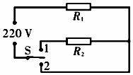（1）加热状态工作 10min 消耗的电能；（2 分）
（2）R1 的阻值；（3 分）
（3）保温状态时 R2 的电功率。（3 分）

卷 四
一、选择题（本题共 12 小题，每小题 2 分，共 24 分.在每小题给出的四个选项中，只 有一个选项是符合题目要求的，将正确答案填入表内）
题号 | 1 | 2 | 3 | 4 | 5 | 6 | 7 | 8 | 9 | 10 | 11 | 12
答案
1. 根据生活经验，你认为下列数据不符合实际情况的是（ ） A．教室内课桌的高度约为 80cm B．短跑运动员的速度可达 36km/h C．冬天洗澡水的温度要达到 80℃ D．大量事实表明：不高于 36V 的电压对人体是安全的
2．下列说法不正确的是（ ）
A．风能、地热能和太阳能都是可再生能源 B．光作为一种电磁波是真实存在的
C．微波炉利用超声波加热食物
D．手机之间信息的传递是电磁波在空中的传播来完成的
3.天气炎热，小明在吃冷饮时观察到一些现象，下列分析正确的是（ ）
A．包装盒外面的霜，是液化造成的
B．将冷饮从冰箱里拿出时，感觉到“粘”手是凝固造成的
C．打开冷饮包装纸，看到有“白气”生成是升华造成的
D．吃冷饮时感到凉爽，主要是凝华造成的
4.“珍爱生命、注意安全”是人们在日常生活中必须具有的意识。关于安全用电，正确的
做法是（ ）
A．用测电笔辨别火线和零线，手接触笔尾的金属体
B．家里的空气开关跳闸，立即合上空气开关恢复供电
C．为了清洁卫生，应经常用湿抹布擦拭正在工作的台灯
D．发现有人触电时，立即用手把他拉开
5．下列装置中是电动机工作原理的是（ ）
A．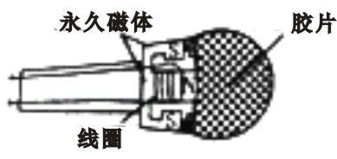 B．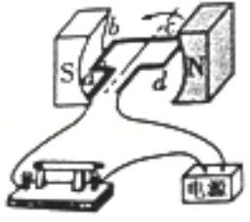 C．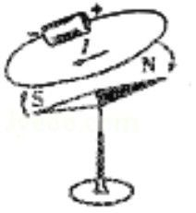 D．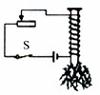
6. 下列家用电器中，不是利用电流热效应工作的是（ ）
A．电热水壶 B．电烤箱 C．电饭锅 D．电视机
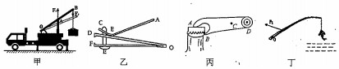7. 关于图四个杠杆，说法正确的是（ ）

A．图甲起重机的吊臂是省力杠杆 B．图乙指甲钳中既有省力杠杆也有费力杠杆 C．图丙开瓶起子支点是 B，A 点受到的阻力竖直向上 D．图丁钓鱼杆受到的阻力就是鱼的重力
8. 体育课上，亮亮和晶晶决定进行爬杆比赛，他们同时出发，结果又同时到达相同高度 的杆顶。想判断谁的功率大，还需要知道的物理量是（ ）
A．杆的高度 B．爬杆时间 C．两人身高 D．二人的体重
9. 2018 年，平昌冬奥会闭幕式的“北京 8 分钟”惊艳了全世界，在美轮美奂的光影中， 冰上少年与智能机器人随音乐共舞，20 多名机器人动作整齐划一，精准优美，和炫舞少年相得 益彰，关于正在表演的机器人和冰上少年，下列说法正确的是（ ）
A．机器人在弯道滑行时，运动状态不发生改变 B．表演过程中，少年具有惯性，机器人没有惯性 C．会场里的音乐声是通过空气传播到少年耳朵里的 D．音乐声在会场的传播速度是 3×108m/s

U
10. 从欧姆定律可以导出公式 R ，对电阻的理解错误的是（ ）
I
A．当电压增大时，电阻也增大 B．当电流增大时，电阻减小 C．当电压为零时，电阻也为零 D．电阻由导体本身性质决定，与电流、电压无关
11. 为方便市民文明出行，小明设计了十字路口人行横道红、绿交通信号灯工作电路模拟 图，以下设计符合要求的是（ ）
A．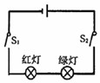 B．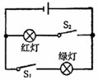 C．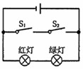 D．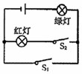
12. 下图所示的四个实验中，能模拟滑动变阻器原理的是（ ）

A．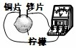 B．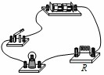 C．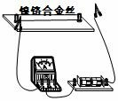 D．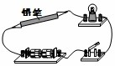

二、非选择题 （本林题共 9 小题，共 46 分）
13.（2 分）声音是由物体 而产生的。利用超声波雷达可以探测海底深度，若声呐 向海底发出声波信号后 2s 收到反射回来的信号，则该处海底的深度为 （声音在海水中 的速度为 1500m/s）。
14.（2 分）如下图所示的是甲、乙两电阻的电流与电压关系图象，由图可知两电阻的阻
值 R 甲 （选填“＞”“＜”或“=“）R 乙．将甲、乙两电阻并联在电源电压为 3V 的电路中， 通过干路上的电流是 A。
15.（2 分）体积相同的 A、B、C 三个物体，放入水中静止后，处于如图所示的状态，则 三个物体受的重力GA、GB、GC 的大小关系为 ，密度ρA、ρB、ρC 的大小关系为 。
16.（4 分）上海的磁悬浮列车示意图如下图甲所示，轨道线圈上端是 S 极，要使列车悬浮
起来，车身线圈上端是 极，列车是靠电磁铁 （填“同名”或“异名”）磁极相互 而 悬浮起来。图乙是一种磁悬浮列车的设计原理图，A 是磁性稳定的电磁铁，安装在铁轨上，B 是安装在车身上（紧靠铁轨上方）的电阻非常小的螺线管。B 中电流方向如图乙所示，螺线管 B 与电磁铁 A 之间相互 （填“排斥”或“吸引”），从而使列车悬浮在铁轨上方。
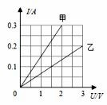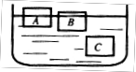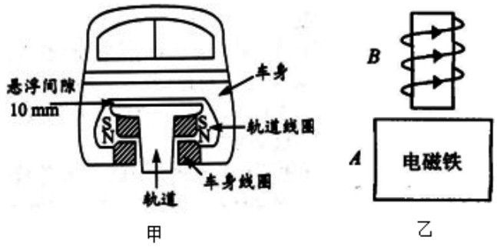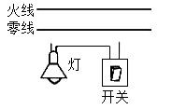17.（2 分）如下图所示，用笔画线代替导线将电灯和开关接到电路中。

第 14 题 第 15 题 第 16 题 第 17 题
18.（10 分）某同学利用如图所示的器材探究液体内部压强的特点。
（1）他向图甲中的 U 形管内注入适量的红墨水，当管内的红墨水静止时，U 形管左右两 侧液面的高度 。
（2）使用压强计前应检查装置是否漏气，方法是用手轻轻按压几下橡皮膜，如果 U 形管 中的液体能灵活升降，则说明装置 （选填“漏气”或“不漏气”）。若在使用压强计前发 现 U 形管内水面有高度差，应通过方法 进行调节。
A、从 U 形管内倒出适量的水； B、拆除软管重新安装； C、向 U 形管内加适量的水。
（3）如图乙所示，他将橡皮管的一端紧密地套在 U 形管左侧的端口后，多次改变探头在 水中的位置，并比较每次相应的 U 形管左右两侧液面的高度差。这是为了探究液体内部压强与 的关系。

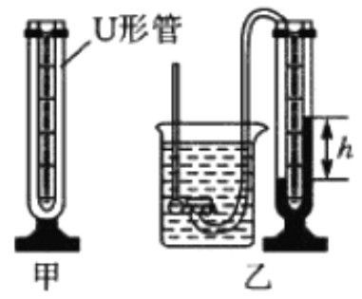（4）他换用其他液体探究液体压强与液体密度的关系，当探头 在下列液体中的深度相同时，U 形管左右两侧液面的高度差最大的是
3 3
A．酒精（ρ酒精=0.8×10 kg/m ）
3 3
B．植物油（ρ植物油=0.9×10 kg/m ）
3 3
C．盐水（ρ盐水=1.1×10 kg/m ）
（5）若图乙中 U 形管左右两侧红墨水面的高度差 h=10cm，则 橡皮管内气体的压强与大气压之差约为 Pa．
3 3
（ρ红墨水≈1.0×10 kg/m ，g 取 10N/kg）
19.（10 分）“测量未知定值电阻 Rx 的阻值”实验中，请回答如下问题：
（1）请按图的电路图连接对应的实物图。
（2）用开关试触发现电流表出现了如下图所示情况，则电流表产生此现象的原因是
。

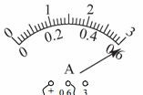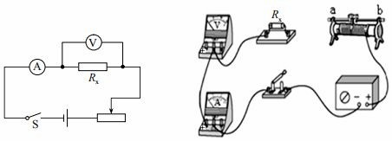
第 19－（1）题 第 19－（2）题
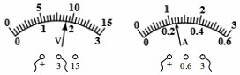（3）实验时，若要让电流表示数变大，滑动变阻
器的滑片 P 应向 端滑动。（选填“a”或“b“）
（4）小明将电压表、电流表改接正确后，合上开 关，调节变阻器的滑片到某位置时，电压表和电流表的 指示如右图所示，被测电阻 Rx 的阻值是 Ω．
（5）在本实验中，移动变阻器的滑片 P，主要是改变（ ） 第 19－（4）题
A．电池的电压 B．滑动变阻器的电流 C．R 两端的电压 D．R 的电阻
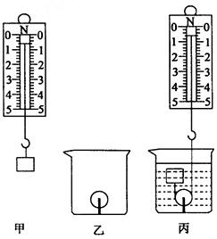20.（6 分）如图所示，小梦将木块（不吸水）挂在弹簧测力计下，读出示数为 0.6N，然 后将木块放入水中后，用弹簧测力计通过滑轮将木块全部拉入水中，木块静止后弹簧测力计示 数为 0.4N，忽略摩擦和绳重。（g 取 10N/kg，ρ水=1.0×103kg/m3）求：
（1）木块被拉入水中静止时，木块受到的浮力是多少？
（2）木块体积是多少？

21. （8 分）如图甲是食堂为餐具消毒、烘干的保洁消毒柜，其 内部电路如图乙，S1 为温控开关，S2 为门控开关，R 为石英加热管。 消毒柜的总功率为 1250W，臭氧发生器的功率为 150W．求：
（1）关闭柜门，门控开关 S2 闭合，臭氧发生器工作 10min 所消耗的电能多大？
（2）正常工作时通过石英加热管 R 的电流多大？
（3）若在货架上放 100kg 的不锈钢餐具，将其从 26℃加热到 70℃，不计热量损失，消毒
柜石英加热管需要正常加热工作多长时间？[c 钢＝0.46×10 J/（kg•℃）]
3
